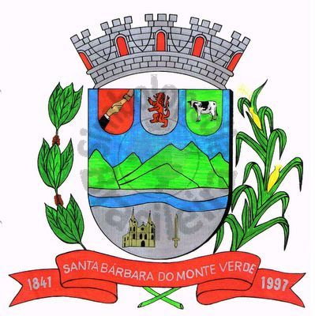 |  | Câmara Municipal
 |  | de Santa Bárbara do Monte Verde
 |  | ESTADO DE MINAS GERAIS
EDITAL DE CONVOCAÇÃO 04/2022

Ficam com base no que dispõe nos artigos 15, §2º, inciso II, e 17, parágrafo único, inciso I do Regimento Interno e Art. 53, Inciso II, alínea c da lei Orgânica Municipal e demais artigos pertinentes convocados os Senhores Vereadores da Câmara Municipal de Santa Bárbara do Monte Verde, para uma Reunião Extraordinária atendendo a solicitação do Senhor Prefeito Municipal de acordo com o ofício 0109/2022 a ser realizada às 18h do dia 29 (vinte e nove) de agosto de 2022, segunda-feira, visando apreciação e votação do Projeto de Lei nº 019/2022 que “Cria cargos do Programa de Saúde da Família – PSF e dá outras providências” e Projeto de Lei nº 020/2022 que “Dispõe sobre a revogação da Lei Municipal 232 de 11 de janeiro de 2005, os incisos II e IV do art.2º da Lei Municipal 624 de 15 de dezembro de 2017 e os arts. 23, 34, 37, 38, 52, 53 e 54 da Lei Municipal 634 de 18 de dezembro de 2018 e dá outras providências.

Santa Bárbara do Monte Verde, 26 de agosto de 2022.

José Roberto de Paula
Presidente da Câmara Municipal

Certifico que publiquei esta convocação, no quadro de avisos desta casa legislativa em _____ de agosto de 2022.
Rua José Antônio de Almeida, 169 - Centro - CEP 36132-000 - Santa Bárbara do Monte Verde| MG
CNPJ: 01.633.260/0001-67 – Tel. (32)3283-8113 – e-mail: camara.sbmv@yahoo.com.br
Funcionário(a)_________________________

